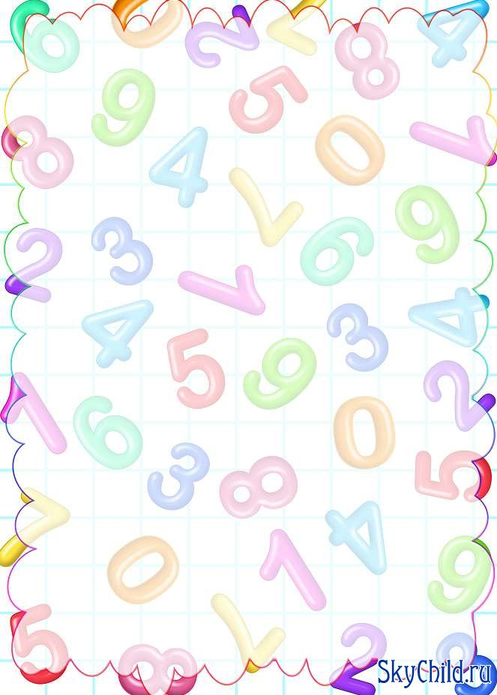
Консультация: Как ребёнку быстро выучить состав числа
Что нужно для занятия:
- карточки на состав числа;
- много одинаковых игрушек и других мелких предметов;
- шашки или пуговицы одинаковой формы, но разного цвета.
Инструкция
- На первом занятии используйте игрушки или предметы домашнего обихода. Это могут быть кубики, карандаши, чашки, ложки. Вид и размер роли не играют, предметы должны быть просто одинаковыми. Начните с числа 2. Попросите малыша положить на стол 1 ложку и спросите, что нужно сделать, чтобы ложек стало 2. Старший дошкольник обычно знает ответ, более младшему ребёнку можно подсказать. Из каких чисел можно сложить число 2? Если ребёнок сразу не сообразит, задайте наводящий вопрос.
- Повторите задание с другими предметами. Ребёнок должен понять, что число 2 в любом случае состоит из двух единиц, вне зависимости от того, выкладывает он на стол ложки, камешки или кубики.
- Когда ребёнок станет отвечать уверенно, переходите к изучению числа 3. Его состав можно представить в трёх вариантах. Можно выложить 3 ложки по одной, к двум прибавить одну или к одной — две. Раскладывать предметы можно по-разному. Если вы представляете число 3 состоящим из трёх единиц, то камешки или ложки можно положить на разном расстоянии друг от друга и даже один камешек на другой. Представляя это же число как состоящие из пары предметов и одного, два положите вместе, а один — на некотором расстоянии.
- Используйте для занятий шашки. Предложите своему ученику поставить на доску 4 одинаковых шашки. А если поставить 3 красных и 1 чёрную? Тоже получится 4 шашки. И если взять по две разного цвета, то их все равно будет четыре. То есть это число можно представить несколькими способами.
- Обзаведитесь карточками на состав числа. Их можно купить или сделать. Они бывают нескольких типов, и лучше, чтобы они были двух видов. Разрезная карточка состоит из двух половинок. На одной изображён 1 предмет, на другой — 1, 2, 3 и больше точно таких же предметов. Половинки могут быть соединены знаком «+», но «плюс» можно сделать и отдельно. Второй комплект представляет собой набор картинок, на которых изображены эти же предметы одним множеством, без всякого разделения. Когда ребёнок хорошо научится сопоставлять число и цифру, можно сделать такие же карточки с цифрами. Их может быть несколько комплектов, чтобы представлять каждое число в разных вариантах.
- Проводите занятия регулярно. Покажите ребёнку карточку, на которой изображено, скажем, 5 предметов. Предложите подобрать картинки так, чтобы на всех вместе тоже было столько же яблок или кружочков. Периодически меняйтесь ролями. Пусть ребёнок тоже даёт вам задания, а вы его старательно выполняйте. Иногда делайте ошибки, ваш ученик должен научиться контролировать ваши действия.
- Аналогичные задания поводите и с цифрами. Покажите, например, число 9 и точно так же, как в предыдущем случае, предложите найти несколько вариантов его состава. Объясните ребёнку, что чем больше число — тем больше возможностей его составить.
Регулярные занятия обязательно дадут результат. Продвигайтесь к цели поэтапно и всё получится!

Фотогалерея: карточки с числами

